Федеральное государственное бюджетное образовательное учреждение высшего образования
«Саратовский государственный технический университет имени Ю. А. Гагарина»
Кафедра прикладных информационных технологий

Отчёт по практической работе «Инструментальные средства управления задачами и багтрекинга».

Выполнил студент б1-ИФСТ-31,
Песчанов Арсений Андреевич
Проверил
Старший преподаватель
кафедры «ПИТ»
Пиминов Дмитрий Алексеевич

Саратов, 2023
Анализ существующих инструментальных средств управления задачами.
- Asana:
- Asana - это веб-приложение, которое основано на облачной архитектуре. Оно разработано на языке программирования Python и использует базу данных PostgreSQL.
- Функциональные возможности Asana включают создание проектов и задач, назначение ответственных за выполнение задач, установку сроков выполнения задач, отслеживание прогресса выполнения задач, обмен сообщениями и файлами внутри проекта, создание шаблонов проектов для повторного использования и многое другое (Рисунок 1).
- Ограничения использования Asana зависят от выбранного тарифного плана. Например, бесплатный тарифный план имеет ограничение на количество пользователей в команде до 15 человек, а также ограничения на доступ к расширенным функциям. Платные тарифы могут иметь другие ограничения, такие как ограничение на количество проектов или задач.
- Условия использования Asana определяются пользовательским соглашением и политикой конфиденциальности, которые можно найти на официальном сайте Asana.
- Asana также интегрируется с другими сервисами, такими как Google Drive, Dropbox, Slack, Zapier и многими другими.
- Asana предоставляет бесплатный тарифный план для небольших команд до 15 человек.
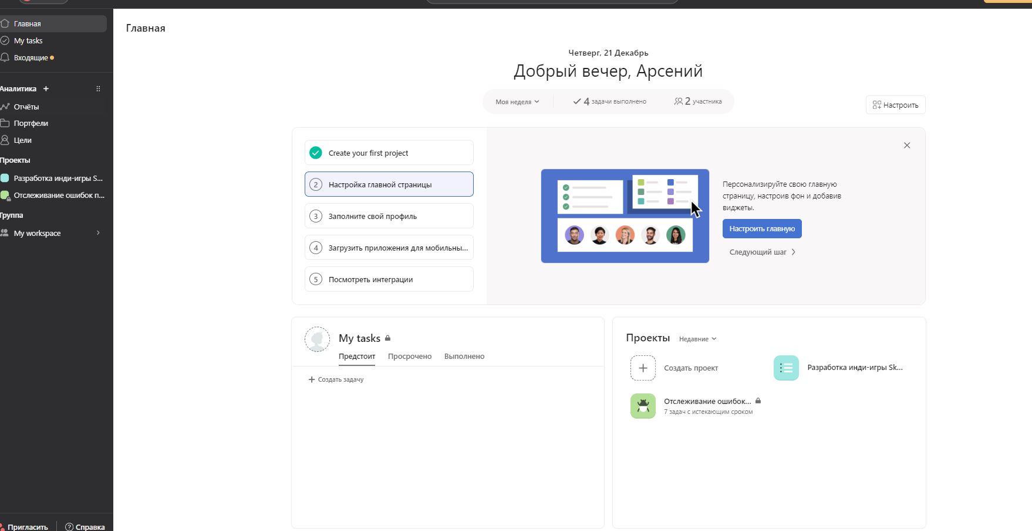
Рисунок 1. Интерфейс Asana

- Jira:
- Jira - это инструментальное средство для управления проектами и задачами, которое разработано на языке программирования Java и использует базу данных MySQL.
- Функциональные возможности Jira включают создание проектов и задач, назначение ответственных за выполнение задач, установку сроков выполнения задач, отслеживание прогресса выполнения задач, создание диаграмм Ганта и отчетов о проекте, интеграцию с другими инструментами разработки программного обеспечения и многое другое (Рисунок 2).
- Ограничения использования Jira зависят от выбранного тарифного плана. Например, бесплатный тарифный план имеет ограничение на количество пользователей в команде (до 10 человек), а также ограничения на доступ к расширенным функциям. Платные тарифы могут иметь другие ограничения, такие как ограничение на количество проектов или задач.
- С помощью Jira вы можете создавать проекты и задачи, назначать ответственных за выполнение задач, устанавливать сроки выполнения задач, отслеживать прогресс выполнения задач, создавать диаграммы Ганта и отчеты о проекте, интегрировать с другими инструментами разработки программного обеспечения и многое другое.
- Jira имеет различные тарифные планы, которые могут иметь ограничения на количество пользователей, доступ к расширенным функциям и другие параметры. Выбор тарифного плана зависит от потребностей вашей команды и бюджета.
- Одним из основных преимуществ использования Jira является улучшение коммуникации и сотрудничества в команде. Каждый член команды может видеть свои задачи, сроки и прогресс выполнения, что позволяет более эффективно управлять проектами и достигать поставленных целей.
- Также Jira предоставляет возможность создания настраиваемых досок задач, которые можно использовать для отслеживания задач в реальном времени и быстрого реагирования на изменения в проекте.
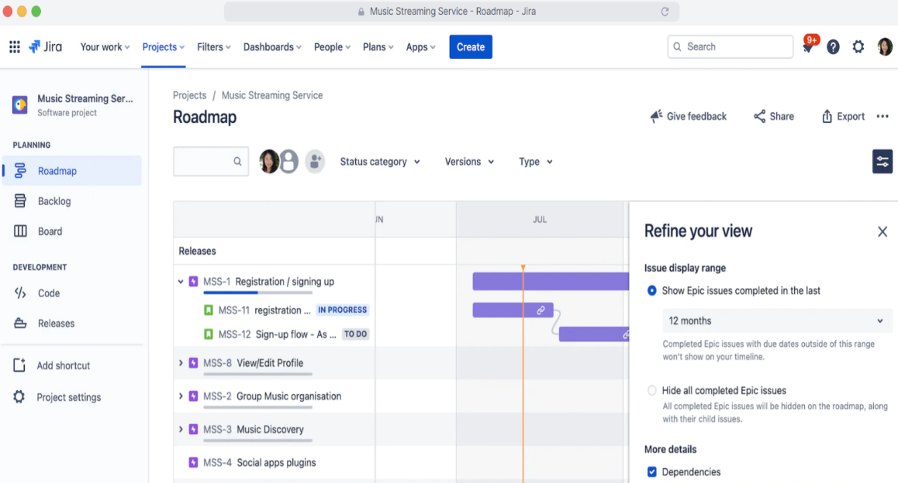
Рисунок 2. Интерфейс Jira

- Wrike:
- Wrike - это инструментальное средство для управления проектами и задачами, которое также используется в различных отраслях, включая IT, финансы, производство и другие. Он позволяет командам эффективно организовывать и отслеживать задачи, сроки и прогресс выполнения проектов.
- Архитектура Wrike основана на облачных технологиях, что позволяет пользователям получить доступ к своим проектам и задачам из любого места и на любом устройстве. Wrike имеет простой и интуитивно понятный интерфейс, что делает его доступным для использования как для опытных пользователей, так и для новичков.
- Функциональные возможности Wrike включают создание проектов и задач, назначение ответственных за выполнение задач, установку сроков выполнения задач, отслеживание прогресса выполнения задач, создание диаграмм Ганта и отчетов о проекте, интеграцию с другими инструментами разработки программного обеспечения и многое другое.
- Ограничения использования Wrike зависят от тарифного плана, который вы выбираете. Некоторые функции могут быть недоступны в более дешевых тарифных планах, а некоторые тарифные планы могут иметь ограничения на количество пользователей или количество проектов.
    - Условия использования Wrike также зависят от тарифного плана, который вы выбираете. Некоторые тарифные планы могут предоставлять более высокий уровень поддержки и возможности интеграции с другими инструментами, а некоторые тарифные планы могут иметь ограничения на количество пользователей или количество проектов.
- Вывод:
В ходе проведённого анализа было выбрано инструментальные средства управления задачами и багтрекинга – Asana. Данное инструментальное средство предоставляет удобный интерфейс, как и остальные средства предоставляет обширный список инструментов. Но в отличии от других средств управления задачами, Asana имеет бесплатный 30 дневной доступ к абсолютно всему инструментарию, что позволяет новичкам объективно оценить и попробовать все возможности сервиса, более того - в системе Asana уже есть система багтрекинга, что освобождает разработчиков от поиска и подключения внешних систем багтрекинга.
Практическая апробация инструментального средства управления задачами.
- Выбрать одну из систем управления задачами. Включить в отчёт чёткое обоснование своего выбора. Произвести необходимые действия по активации выбранной системы (Рисунок 3).
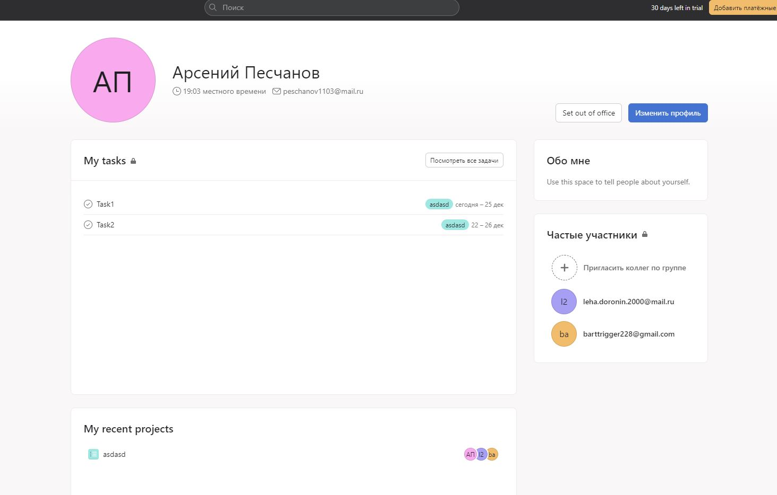
Рисунок 3. Регистрация в Asana

- Завести проект в выбранной системе управления задачами. Рекомендуется завести не тестовый, а реальный проект, связанный, например, с разработкой программного обеспечения для курсовой или дипломной работы (Рисунок 4).
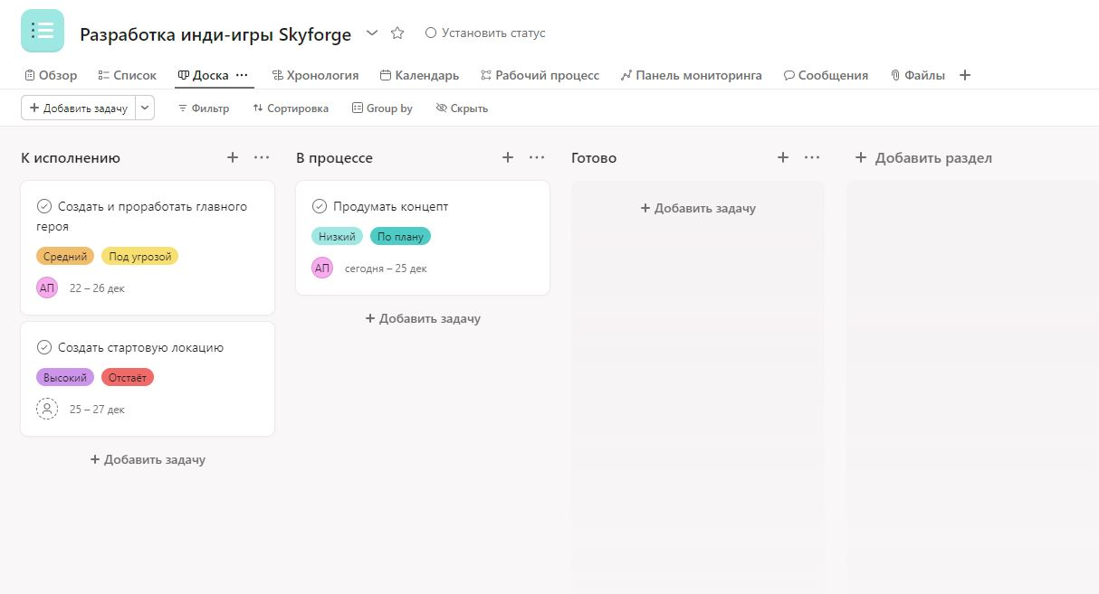
Рисунок 4. Созданный проект

При этом настроить подсистему отслеживания ошибок (багтрекинг). Багтрекинг может выполняться как подсистемой выбранного инструментального средства, так и внешней системой (Рисунок 5).
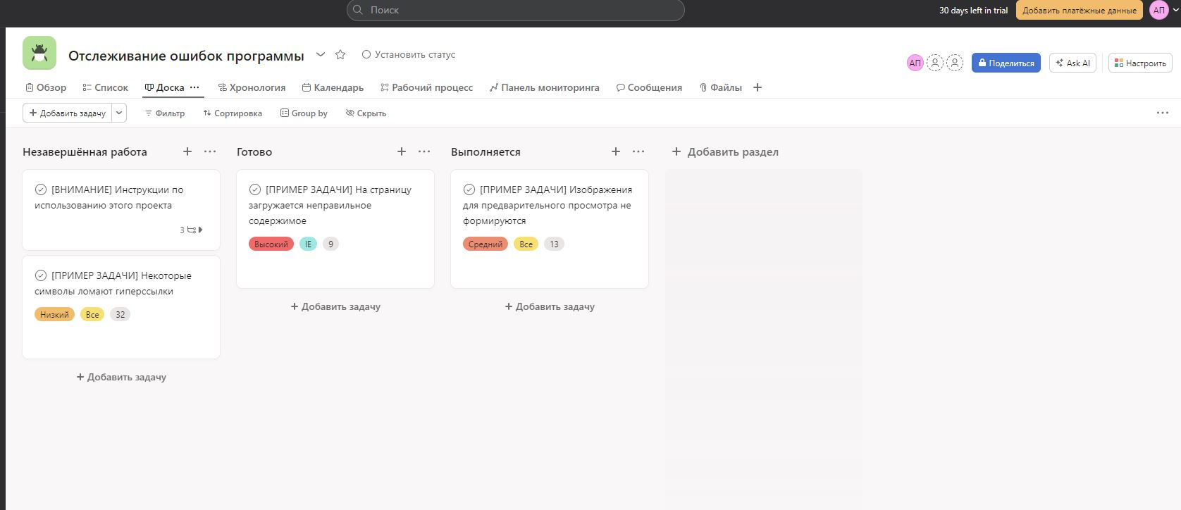
Рисунок 5. Система багтрекинга

- Сформировать команду разработчиков, состоящую из 3-4 человек. Рекомендуется включить в команду не искусственных тестовых исполнителей, а своих одногруппников (Рисунок 6).
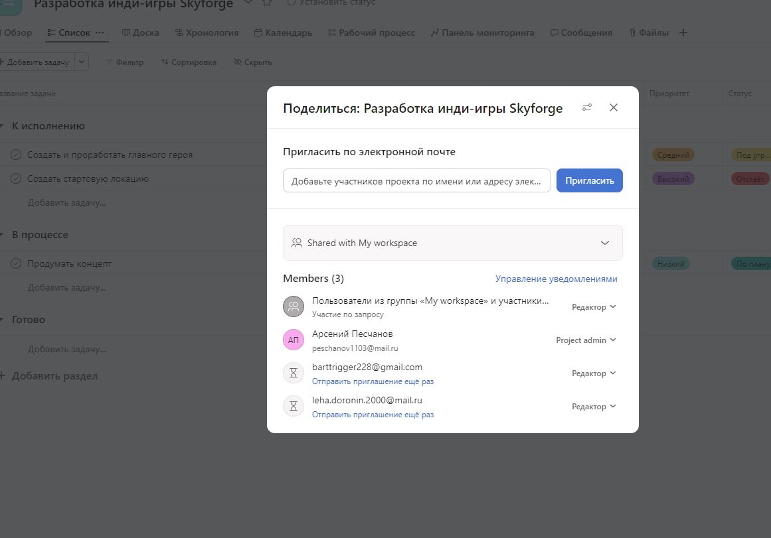
Рисунок 6. Добавление пользователей в проект
- Разбить весь проект на 2-3 стадии, в каждой из которых сформировать пул из 7-10 задач. При этом для каждой задачи установить сроки выполнения и требуемые ресурсы (Рисунок 7).
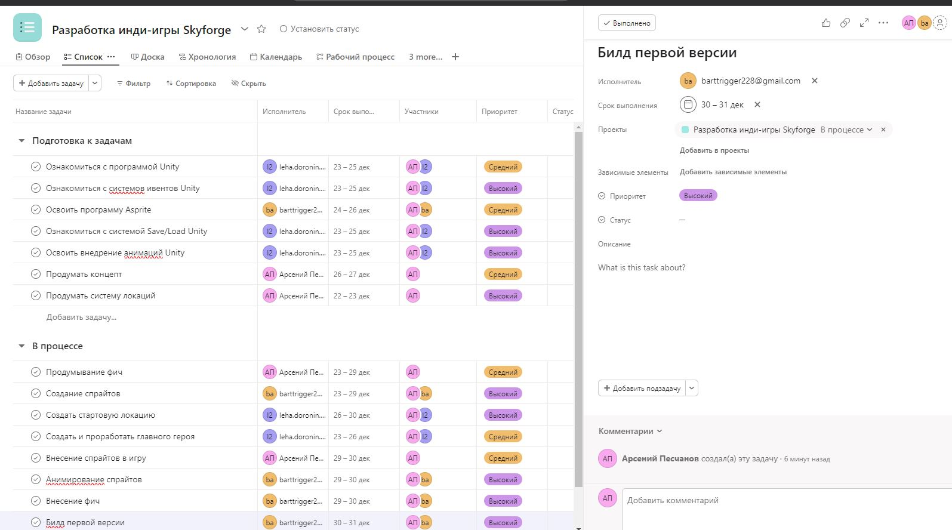
Рисунок 7. Разбиение проекта на стадии и пулы задач

- Установить взаимосвязи задач и графически отобразить их, например, при помощи диаграммы Ганта(Рисунок 8).
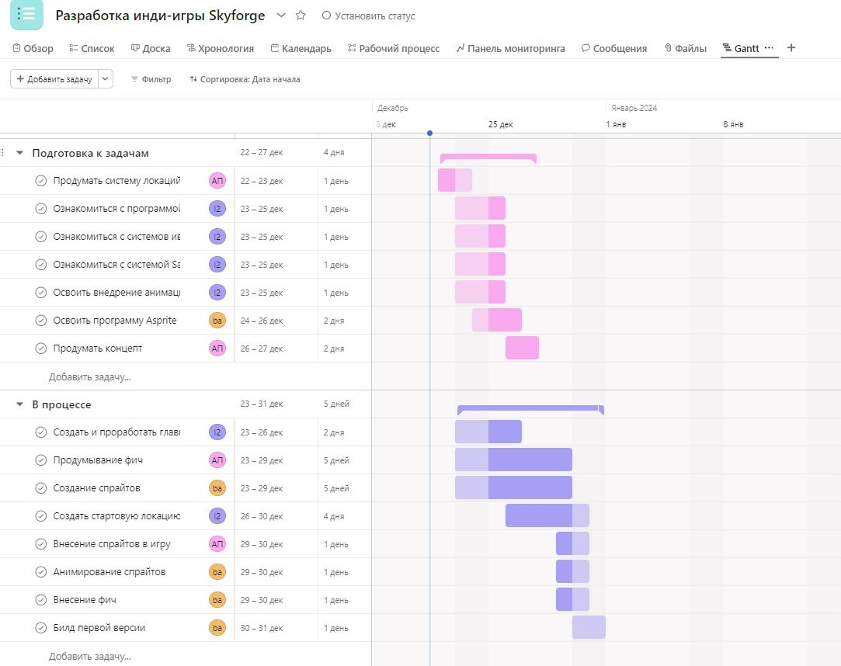
Рисунок 8. Диаграмма Ганта

- Отобразить «критический путь» проекта (Рисунок 9).
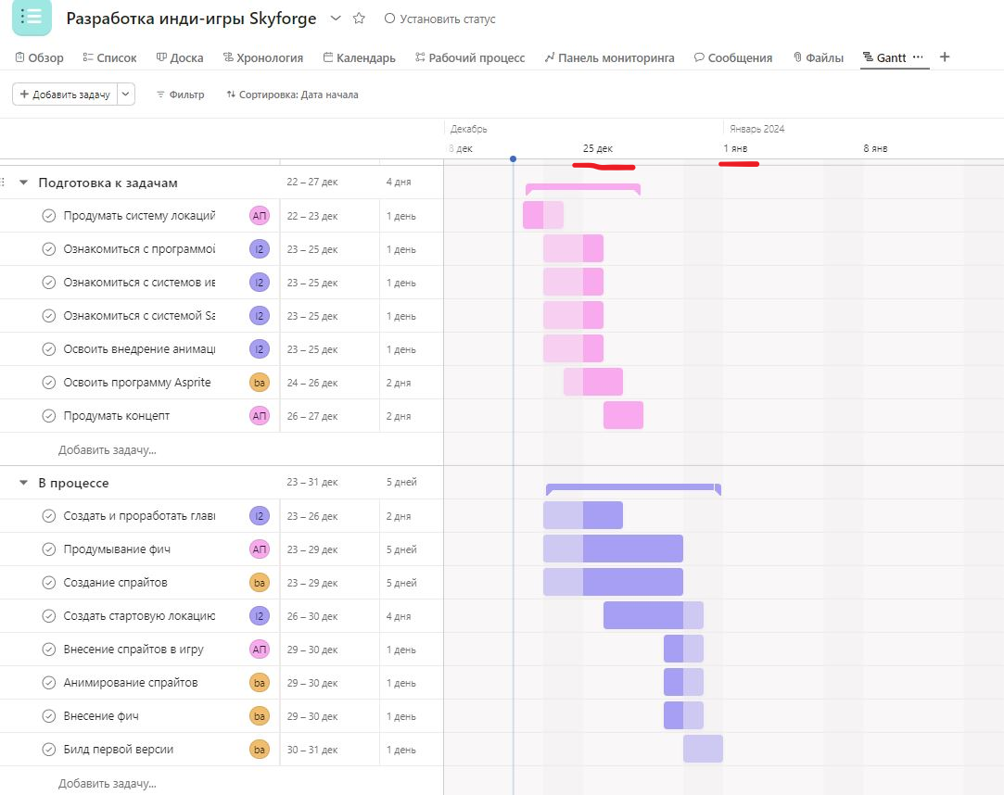
Рисунок 9. Критический путь проекта

- Произвести назначение задач на конкретных исполнителей из команды, установив задание, сроки, исходные данные (Рисунок 10).
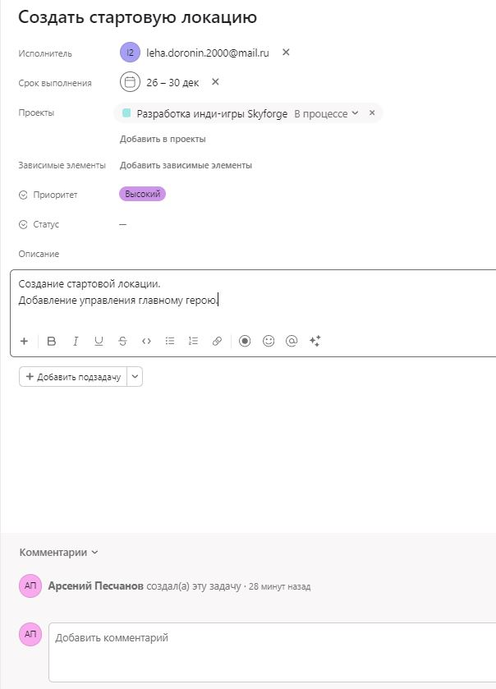
Рисунок 10. Назначение исполнителя на задачу

- От лица конкретного исполнителя продемонстрировать получение задач, регистрацию фактов получения задач в системе и оповещение об этом менеджера.

Рисунок 11. Получение задачи и оповещение

- Промоделировать нахождения ошибки в разрабатываемой системе, её регистрацию и назначение на конкретного разработчика в багтрекинг-системе. Затем проэмулировать весь жизненный цикл деффекта с соответствующей регистрацией в системе (Рисунок 12).
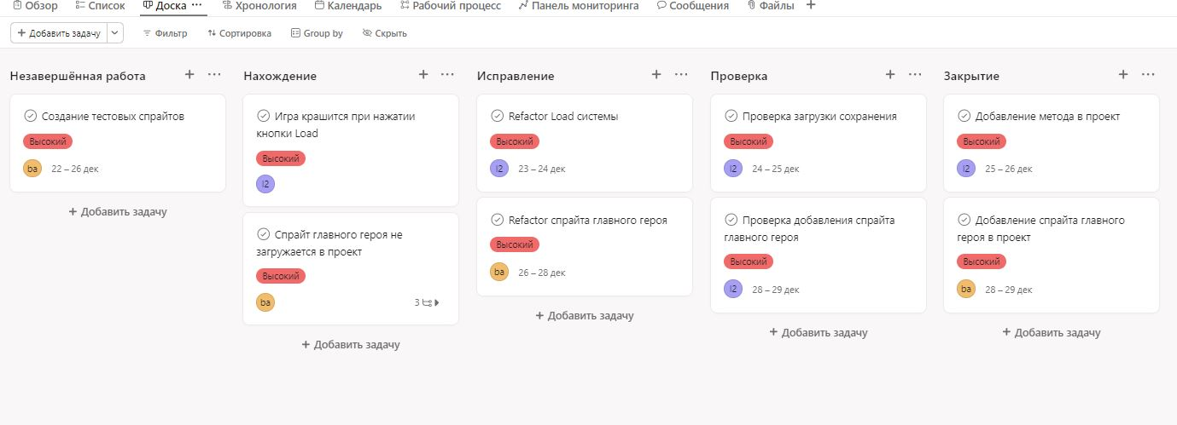
Рисунок 12. Нахождение ошибки и её жизненный цикл

- Промоделировать ситуацию увеличения сроков выполнения задачи с соответствующей перестройкой плана исполнения проекта. При изменении сроков задач, не находящихся на критическом пути проекта – это может не влиять на сроки сдачи проекта. Однако если задача находится на критическом пути проекта, и её срок сдачи меняется – то и срок сдачи самого проекта может измениться (Рисунок 13).
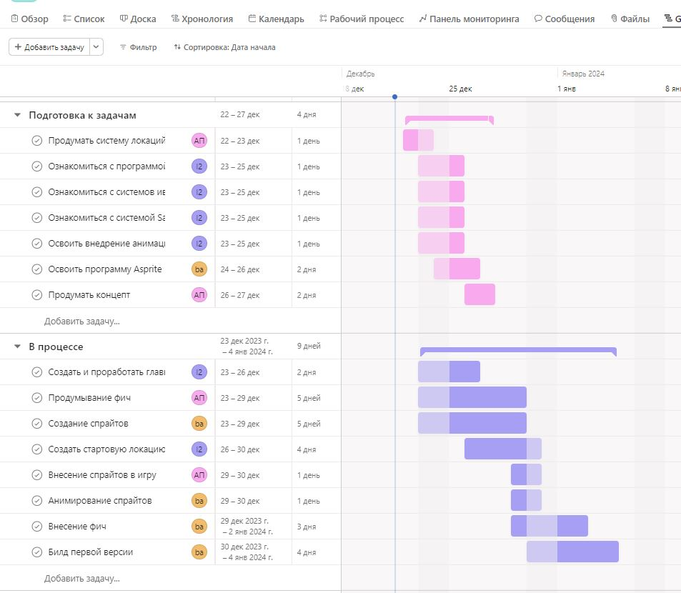
Рисунок 13. Изменение сроков выполнения задач

- Смоделировать завершение всего проекта. При этом при помощи встроенных возможностей системы построить отчётность (Рисунок 14).
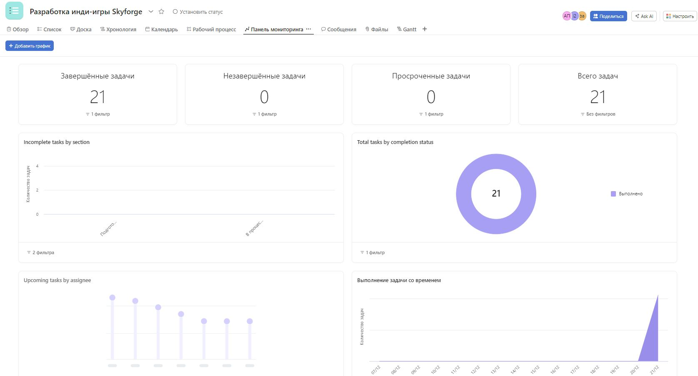
Рисунок 14. Отчетность

